Entrega TP3

Nombre:Nicolas Allende

Padrón:98559

Corrector:Julieta Ponti

Parte 1

Visu 1

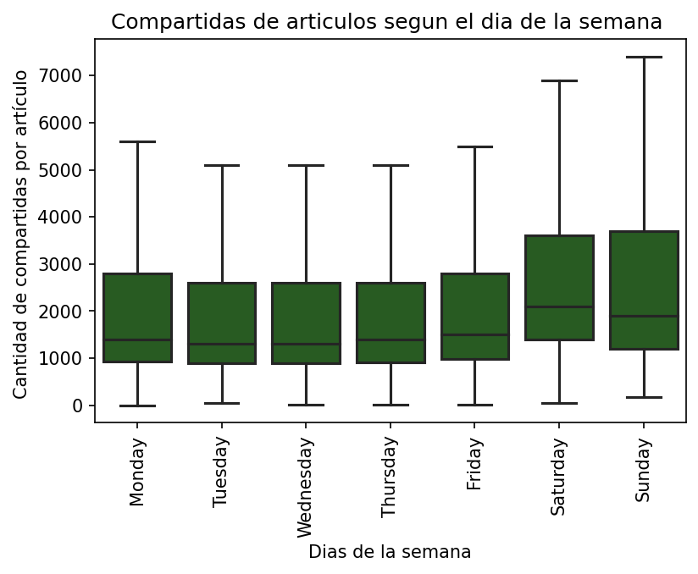

<https://colab.research.google.com/drive/1kf2ZI2J22dij00VXHIy7BWDbqGKCB5Wk?usp=sharing>

Visu 2

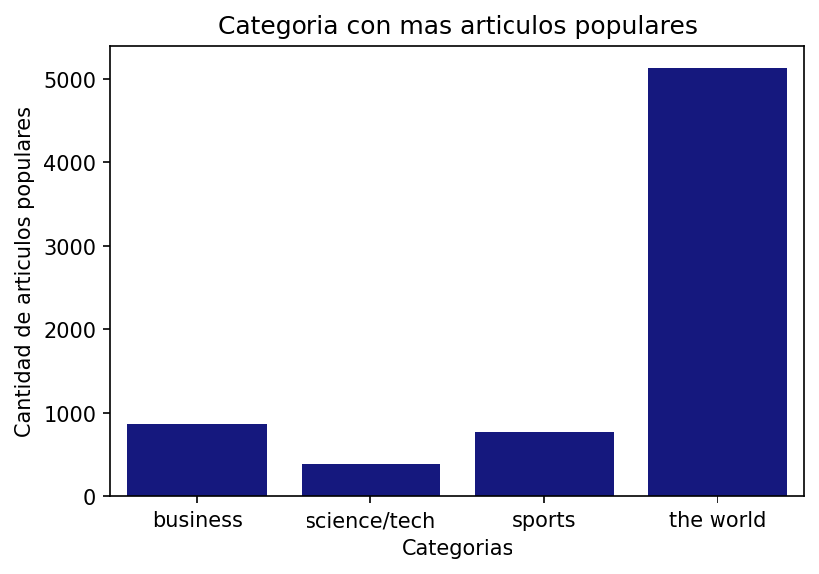

<https://colab.research.google.com/drive/1kf2ZI2J22dij00VXHIy7BWDbqGKCB5Wk?usp=sharing>

Visu 3

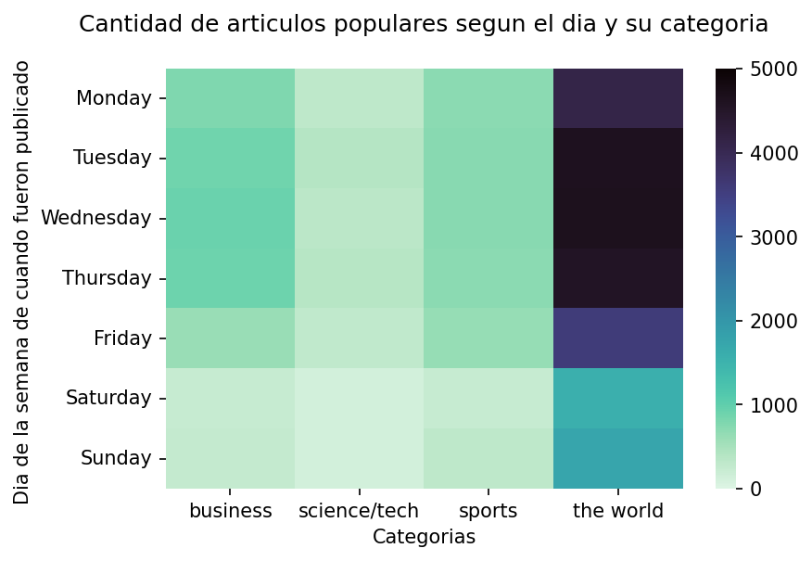

<https://colab.research.google.com/drive/1kf2ZI2J22dij00VXHIy7BWDbqGKCB5Wk?usp=sharing>

Visu 4

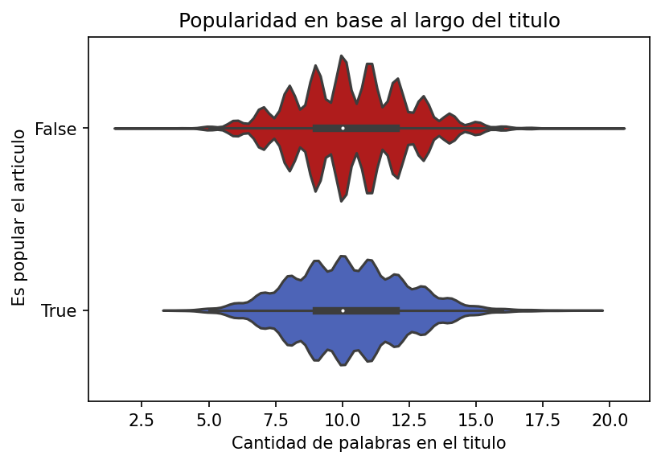

<https://colab.research.google.com/drive/1kf2ZI2J22dij00VXHIy7BWDbqGKCB5Wk?usp=sharing>

Visu 5

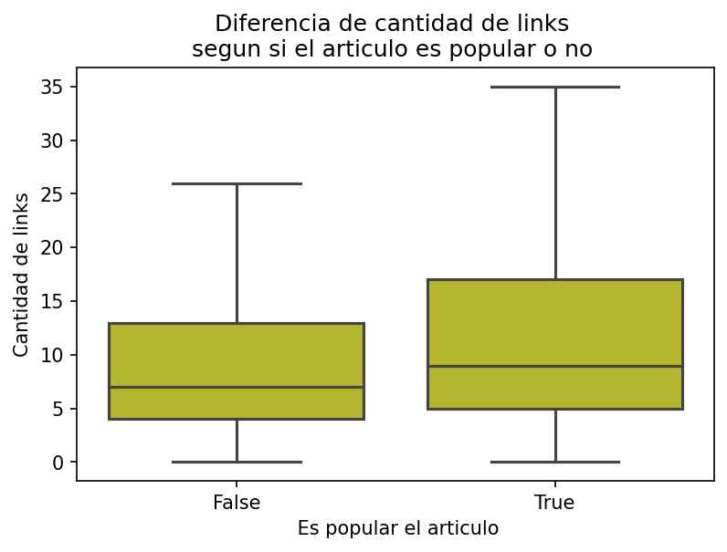

<https://colab.research.google.com/drive/1kf2ZI2J22dij00VXHIy7BWDbqGKCB5Wk?usp=sharing>

Visu 6

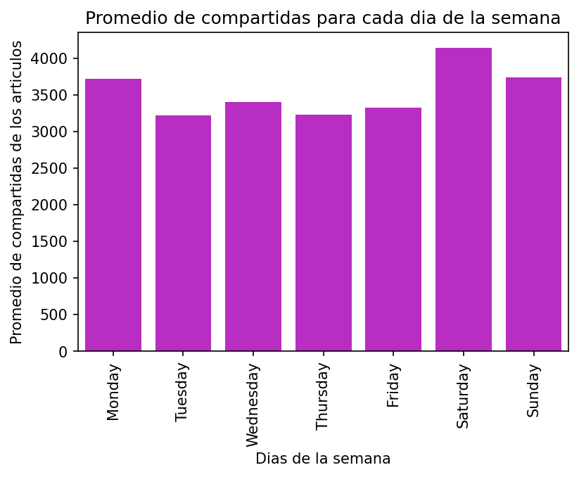

<https://colab.research.google.com/drive/1kf2ZI2J22dij00VXHIy7BWDbqGKCB5Wk?usp=sharing>

Parte II

<https://colab.research.google.com/drive/10OHxA4HIvPlJeS6Php2Fk0TgoV04CQwa?usp=sharing>

¿Cuál es el mejor score de validación obtenido?

Mejor score de validación obtenido fue: 0.6858992100368388

Al predecir con este modelo para test, ¿Cúal es el score obtenido?

El score obtenido para test fue: 0.7200784087763599

link al csv con las predicciones:

<https://drive.google.com/file/d/1o3EtlYJT21_i41c6v84g1EZsNwsU9GW5/view?usp=sharing>

¿Qué features son los más importantes para predecir con el mejor modelo? Graficar

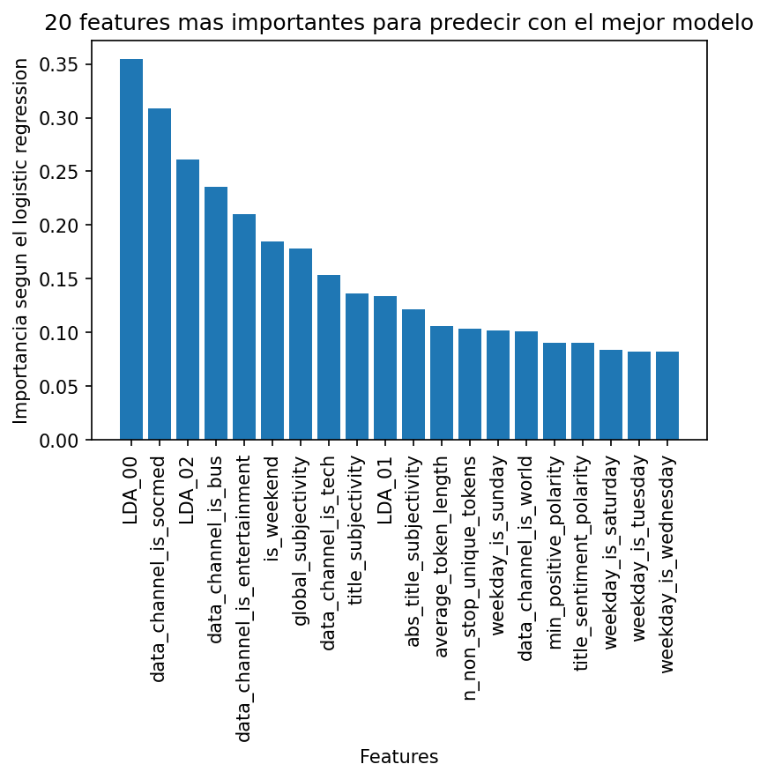

Parte III

Notebook Modelo 1 - <XGBoost>: <<https://colab.research.google.com/drive/1K_e6LUO3wMEgYLojHBTy3NPczq1Y6Jle?usp=sharing>>

Notebook Modelo 2 - <RandomForest>: <<https://colab.research.google.com/drive/1PRfwVr5WuUREAW_q72eqd595xqLkqKjq?usp=sharing>>

¿Cuál es el mejor de los dos?

El mejor de los dos por fue el random forest

Puntos extra (si hicieron alguno)

Graficar la importancia de features para algún modelo de la parte III.

¿Qué tanto se parece a los features importantes de la parte II? (1 punto)

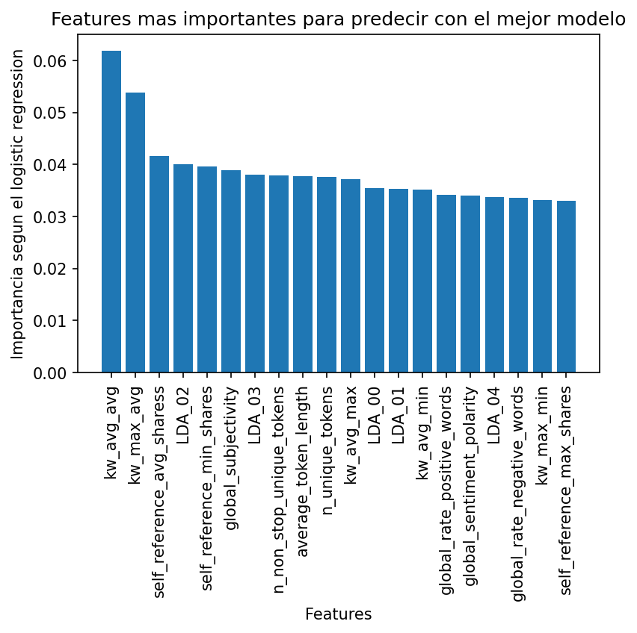

<https://colab.research.google.com/drive/1PRfwVr5WuUREAW_q72eqd595xqLkqKjq?usp=sharing>